ЭФФЕКТ ВСПЛЫТИЯ НАНОКРИСТАЛЛИТОВ β-FeSi₂ В ПРОЦЕССЕ ИХ ЗАКРЫТИЯ ПОКРЫВАЮЩИМ СЛОЕМ КРЕМНИЯ: ЭКСПЕРИМЕНТАЛЬНЫЕ ФАКТЫ И МОДЕЛЬ

Е.А. Чусовитин¹⁾, А.В. Шевлягин¹⁾, Д.Л. Горошко¹⁾, Н.Г. Галкин¹⁾, А.К. Гутаковский²⁾

¹⁾Институт автоматики и процессов управления ДВО РАН, г. Владивосток

²⁾Институт физики полупроводников им. А.В. Ржанова СО РАН, г. Новосибирск

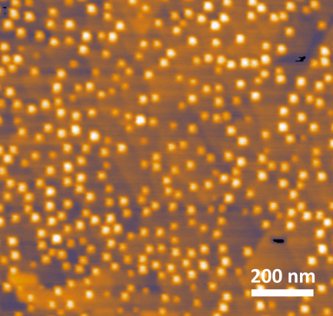
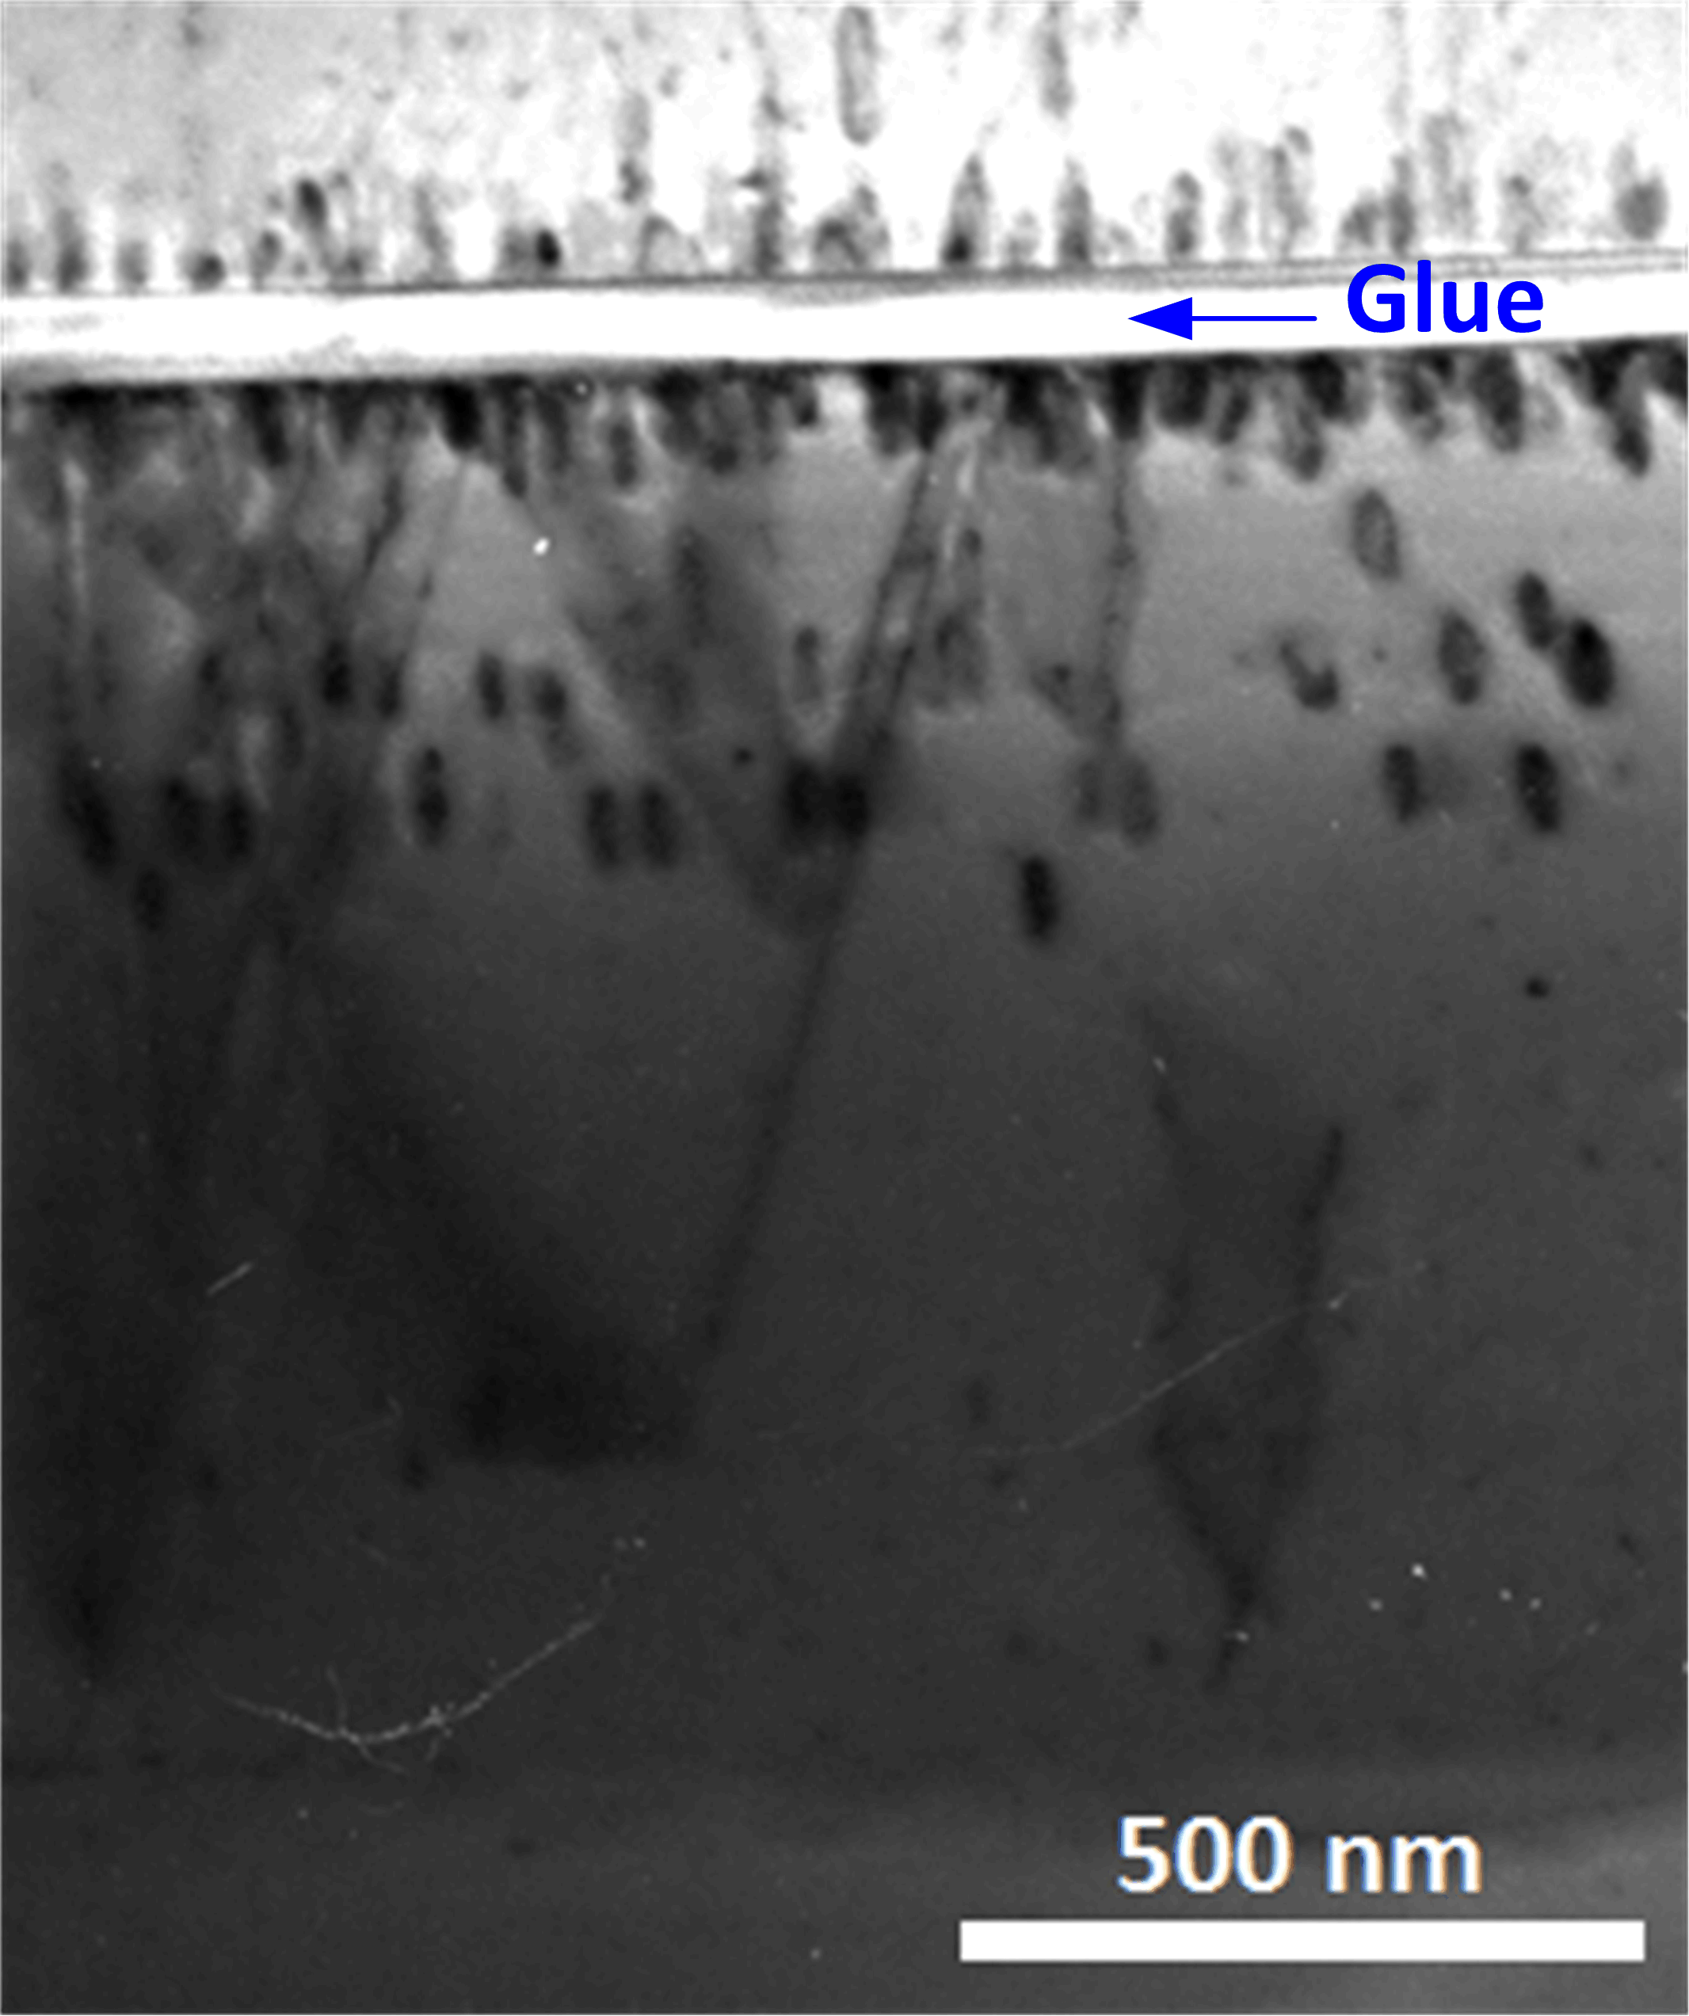
В настоящее время, композитные наноматериалы привлекают значительный интерес учёных, поскольку их физические свойства можно менять путём изменения состава, размера или распределения нано-включений (нанокристаллитов (НК), наноразмерных зёрен, квантовых точек) в их структуре [1]. Особый интерес вызывают нанокомпозиты на основе кремния, в том числе, содержащие встроенные нанокристаллиты полупроводникового дисилицида железа (β-FeSi₂), поскольку они обладают полосой электролюминесценции в области 1,5 мкм, а условия их формирования хорошо совместимы с традиционной кремниевой технологией [2].
(a)
(б)
Рис. 1. (а), (б) – АСМ и ПЭМ изображения нанокомпозита Si(111)/NC β-FeSi₂/Si
В ходе формирования, встроенных в кремний НК-ов β-FeSi₂ (подробности метода формирования изложены в работе [3]), нами было обнаружено явление направленного движения НК-ов – с размерами 20-40 нм – к поверхности, в ходе их закрытия эпитаксиальным слоем кремния (Рис. 1.). Мы назвали это явление – «всплытием». При более детальном изучении «всплытия» было установлено, что: (I) отжиг при 850 °С в течение 8 часов приводит к выходу на поверхность большого числа НК-ов (концентрация около 10⁹ см⁻²); (II) уменьшение температуры формирования покрывающего слоя кремния с 800 до 600 °С приводит к уменьшению размеров НК-ов и росту их концентрации, а при температуре 500 °С и ниже – НК-ы совсем не выходят на поверхность; (III) при формировании НК-ов на буферном слое, количество «всплывших» НК-ов увеличивается в 2 раза. Обобщение экспериментальных фактов позволило выработать феноменологическую модель процесса «всплытия», которая основана на диффузии атомов кремния и на движении кремниевых ступеней. На первом этапе сформированные на чистой поверхности кремния нанокристаллиты увлекаются движущимися кремниевыми ступенями; при этом происходит коалесценция НК-ов. Подвижность НК-ов объясняется большим несоответствием решёток, что не позволяет им надёжно встроиться в кремниевую матрицу. На втором этапе, когда НК достигает больших размеров (40 – 60 нм), или встречает дефект, то он «закрепляется» на поверхности и кремний начинает расти вокруг него. Однако, за счёт значительной зернограничной диффузии кремний растёт не только вокруг НК, но и под ним, хотя и с меньшей скоростью. По нашим оценкам, для подавления зернограничной диффузии нужно опустить температуру до 500 °С, что подтвердилось экспериментальными данными. Таким образом, если нужно подавить эффект «всплытия», то можно или значительно увеличить скорость роста кремния (>10 нм/мин), или уменьшить температуру роста кремния (500 °С при скорости роста ~ 1-3 нм/мин), или выращивать очень толстые слои кремния (более 400 нм).

Литература

- Weishu Liu et al., Nano Energy 1 (2012) 42 – 56.
- D.Z. Chi, Thin Solid Films 537 (2013) 1-22
- N.G. Galkin, E.A. Chusovitin, T.S. Shamirzaev, A.K. Gutakovskiy, A.V. Latyshev,
Thin Solid Films 519 (2011) 8480-8484

